Инструкция по выполнению работы
Экзаменационная работа состоит из 30 заданий. На выполнение работы по географии отводится 2 часа (120 минут).
Работа содержит 17 заданий, в которых представлены варианты ответа. Ответ к таким заданиям записывается в виде одной цифры, которая соответствует номеру правильного ответа. Эту цифру запишите в поле ответа в тексте работы.
Работа содержит 3 задания, требующих записи ответа в виде слова или словосочетания, и 7 заданий, требующих записи ответа в виде числа или последовательности цифр. Для этих заданий ответ записывается в экзаменационной работе в отведённом для этого месте.
В случае записи неверного ответа зачеркните его и запишите рядом новый.
Работа содержит 3 задания (14, 20 и 23), на которые следует дать полный развёрнутый ответ. Ответы на эти задания записываются на отдельном листе или бланке. Запишите сначала номер задания, а затем ответ на него.
При выполнении работы разрешается использовать географические атласы для 7, 8 и 9 классов, линейки и непрограммируемые калькуляторы.
При выполнении заданий можно пользоваться черновиком. Записи в черновике не учитываются при оценивании работы.
Баллы, полученные Вами за выполненные задания, суммируются. Постарайтесь выполнить как можно больше заданий и набрать наибольшее количество баллов.
Желаем успеха!

Вариант 6
- Абель Тасман внёс большой вклад в исследование
    - полуострова Калифорния
    - островов Новая Земля
    - Аравийского полуострова
    - островов Новая Зеландия
Ответ:_________________

- С какой из перечисленных стран Россия имеет сухопутную границу?
      - Молдавия
      - Азербайджан
      - Армения
      - Узбекистан
Ответ:________________

- Для почв какой природной зоны России характерен наиболее мощный гумусовый горизонт?
        - тундра
        - тайга
        - степь
        - смешанные леса
Ответ:__________________

- С сейсмичностью и подводным вулканизмом тесно связана опасность возникновения огромных морских волн - цунами, под угрозой которых находятся территории прибрежных городов и населённых пунктов. В какой из перечисленных стран необходима работа специальных служб по предупреждению населения о приближении цунами?
          - Болгария
          - Филиппины
          - Туркмения
          - Швеция
Ответ:_____________________

- Какой из перечисленных городов является крупным центром цветной металлургии?
            - Липецк
            - Ярославль
            - Норильск

4)Череповец
Ответ:_________________________

- Группа студентов из Москвы проводит исследования ненарушенных северо-таёжных ландшафтов и прибрежных экосистем одного из морей, омывающих территорию России. Какой из перечисленных заповедников им необходимо для этого посетить?
              - Кавказский
              - Тунгусский
              - «Остров Врангеля»
              - Магаданский
Ответ:_____________________

Задания 7, 8 выполняются с использованием приведённой ниже таблицы.
Компоненты изменения общей численности населения РФ в 2009-2012 гг.
(тыс. человек)
Годы | Среднегодовая численность | Общий прирост населения | Естественный прирост населения
2009 | 142 785 | 96,3 | -248,9
2010 | 142 849 | 31,9 | -239,6
2011 | 142 961 | 191,0 | -129,1
2012 | 143 202 | 290,7 | -4,3

- В каком из указанных годов разница между рождаемостью и смертностью в РФ была наибольшей?
                - 2009 г.
                - 2010 г.
                - 2011 г.
                - 2012 г.
Ответ:______________________

- Определите миграционный прирост населения в РФ (в тыс. человек) в 2009 г.
Ответ запишите в виде числа.
Ответ: ____________________ тыс. человек.

- В каком из перечисленных регионов России средняя плотность населения наибольшая?
                - 1) Республика Татарстан
                - 2) Республика Саха (Якутия)
                - 3) Архангельская область
4) Мурманская область
Ответ:______________________
Задания 10, 11 выполняются с использованием приведенной ниже карты погоды.
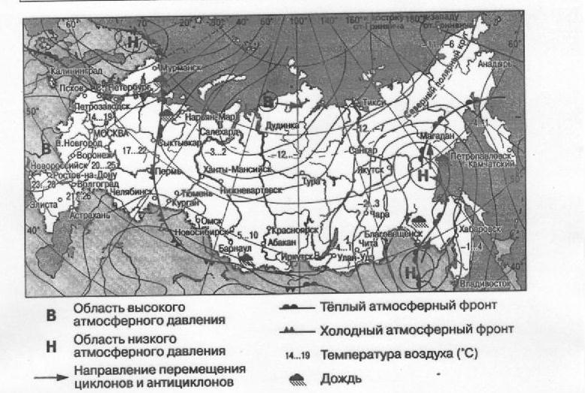
10. Какой из перечисленных городов, показанных на карте, находится в зоне действия антициклона?
1) Мурманск
2) Владивосток
3) Москва
4) Магадан
Ответ:_________________

11. Карта погоды составлена на 27 апреля 2013 г. В каком из перечисленных городов, показанных на карте, на следующий день наиболее вероятно существенное похолодание?
1) Тюмень
2) Санкт-Петербург
3) Благовещенск
4) Салехард
Ответ:_________________

12. Какой из перечисленных видов природных ресурсов относится к исчерпаемым возобновимым?
1) энергия ветра 3) нефть
2) плодородие почв 4) энергия приливов
Ответ:_______________________________

13. В каком из перечисленных высказываний содержится информация о миграциях населения?
1) В 2012 г. в РФ на постоянное место жительства прибыло 417 681 человек, выбыло за пределы страны 12 275 человек.
2) В июне - августе 2013 г. в России был зафиксирован естественный прирост населения. В августе он составил почти 23,1 тыс. человек.
3) В начале 2013 г. в РФ городское население составляло 106,1 млн человек, сельское - 37,2 млн человек.
4) Более 40% россиян проживают в Центральном и Южном федеральных округах, где плотность населения составляет соответственно 57 и 39 человек на 1 кв. км.
Ответ: _____________

Задание 14 выполняется с использованием текста, приведённого ниже.
23 января 1989 г. жителей кишлака Шарора Гиссарского района Таджикистана настигла беда. После обильных дождей и мокрого снега, выпавших накануне, на кишлак с близлежащего холма сорвался оползень шириной около 2 км. Половина домов селения оказалась погребённой под толщей земли.

14. Объясните, как обильные дожди и мокрый снег, выпавшие в Гиссарском районе, способствовали сползанию грунта вниз по склону холма. Укажите две причины.
Ответ запишите на отдельном листе или бланке, указав сначала номер задания.

15. Используя данные таблицы, определите долю выбросов загрязняющих веществ в атмосферу от стационарных источников в 2011 г. (в %). Полученный результат округлите до целого числа.
Выбросы загрязняющих атмосферу веществ стационарными и передвижными источниками, 2011 г. (тыс.тонн)
Выброшено загрязняющих атмосферу веществ | 32 628
в том числе:
стационарными источниками загрязнения | 19 162
передвижными источниками - всего | 13 465
Ответ: __________________%.

16. Расположите перечисленные ниже города в порядке увеличения в них численности населения.
Запишите в таблицу получившуюся последовательность цифр.
        - Казань
        - Иркутск
        - Черкесск
Ответ:

17. Определите, какая горная вершина имеет географические координаты 43° с.ш. 42° в.д.
Ответ: ________________________

Задания 18-21 выполняются с использованием приведенного ниже фрагмента топографической карты.
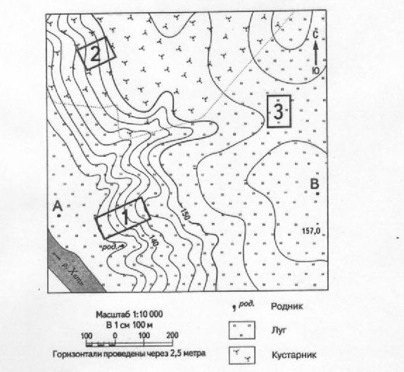
18. Определите по карте расстояние на местности по прямой от точки В до точки с высотой 157,0. Полученный результат округлите до десятков метров. Ответ запишите в виде числа.
Ответ: ________________м.

19. Определите по карте, в каком направлении от точки В находится точка с высотой 157,0.
Ответ:__________________

20. Школьники выбирают место для катания на санках. Оцените, какой из участков, обозначенных на карте цифрами 1, 2 и 3, больше всего подходит для этого. Для обоснования своего ответа приведите два довода.
Ответ запишите на отдельном листе или бланке, указав сначала номер задания.

21. На рисунках представлены варианты профиля рельефа местности, построенные на основе карты по линии А - В разными учащимися. Какой из профилей построен верно?
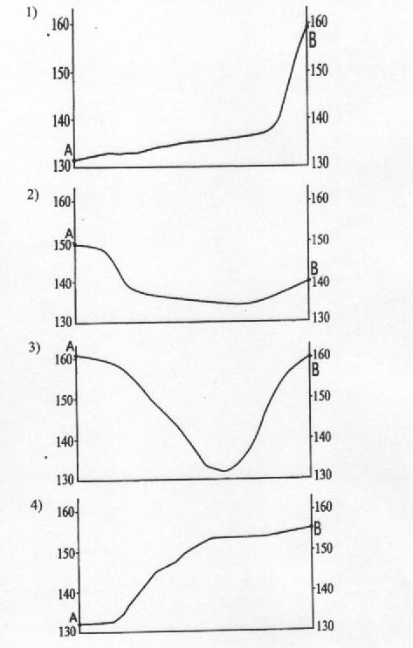
Ответ:__________________________

Задания 22, 23 выполняются с использованием приведенного ниже текста.
Надвоицкий алюминиевый завод (г. Надвоицы, около 200 км к северу от Петрозаводска) был основан в 1954 г. Основная продукция - алюминий первичный в чушках, порошки алюминиевые, пудра алюминиевая, сплавы алюминиевые литейные, силумин (сплав алюминия с кремнием). В настоящее время Надвоицкий алюминиевый завод сокращает объёмы производства, что связано с подорожанием электроэнергии. Для спасения градообразующего предприятия есть два варианта - покупка Русалом, которому принадлежит завод, Ондской ГЭС, или перепрофилирование завода.
22. Карты какого географического района России необходимо выбрать, чтобы более детально изучить регион, в котором расположен Надвоицкий алюминиевый завод?
- Юга Европейской части России
- Западной Сибири
- Севера и Северо-Запада Европейской части России
- Урала
Ответ:__________________

23. Какая особенность производства первичного алюминия делает настолько важным стоимость электроэнергии для его производства?
Ответ запишите на отдельном листе или бланке, указав сначала номер задания.

24. Во время экскурсии учащиеся сделали схематическую зарисовку залегания горных пород на обрыве в карьере.
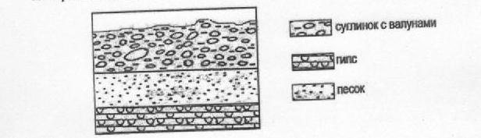
Расположите показанные на рисунке слои горных пород в порядке увеличения их возраста (от самого молодого до самого древнего).
Запишите цифры, которыми обозначены слои горных пород, в правильной последовательности в таблицу.
1) песок
2) суглинок с валунами
3) гипс
Ответ:

25. Туристические фирмы разных регионов России разработали слоганы (рекламные лозунги) для привлечения туристов в свои регионы. Установите соответствие между слоганами и регионами: к каждому элементу первого столбца подберите соответствующий элемент из второго столбца.
СЛОГАНЫ | РЕГИОНЫ
А) Прекрасные пляжи, горы с альпийскими лугами -  отдых у нас разнообразен!  Б) Посетите наш регион летом - здесь можно любоваться «белыми ночами»! | - Кемеровская область  - Краснодарский край  - Самарская область  - Ленинградская область

Запишите в таблицу выбранные цифры под соответствующими буквами.
Ответ:
А | Б

26. Расположите регионы России в той последовательности, в которой их жители встречают Новый год. Запишите цифры, которыми обозначены регионы, в правильной последовательности в таблицу.
1) Республика Калмыкия
2) Приморский край
3) Томская область
Ответ:

27. Проанализируйте климатограмму и определите, какой буквой на карте обозначен пункт, характеристики климата которого отражены в климатограмме.
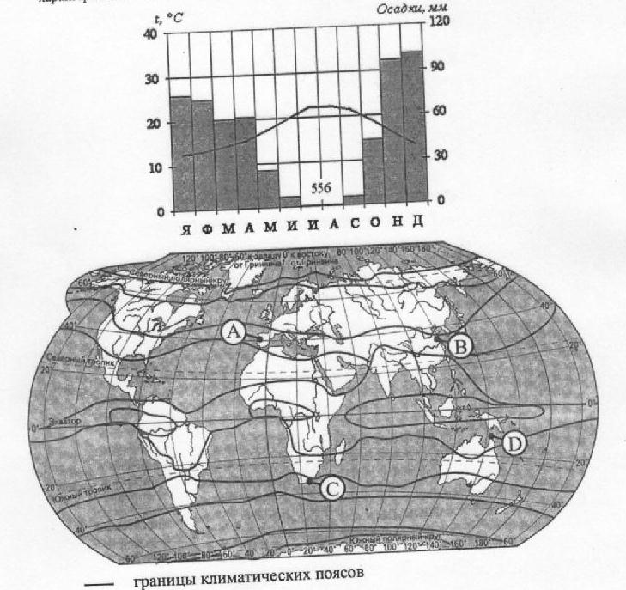
1) А
2) В
3) С
4) D
Ответ: _____________________

Задания 28, 29 выполняются с использованием приведённого ниже текста.
Школьники из нескольких населённых пунктов России обменялись данными о средних температурах воздуха в июле и январе, полученными на местных метеостанциях в результате многолетних наблюдений. Собранные ими данные представлены в следующей таблице.

Пункт наблюдения | Географические координаты пункта наблюдения | Высота над уровнем моря, м | Средняя температура воздуха, °С |  | Среднегодовое количество осадков, мм
Пункт наблюдения | Географические координаты пункта наблюдения | Высота над уровнем моря, м | июль | январь | Среднегодовое количество осадков, мм
Сыктывкар | 61° с.ш. 50° в.д. | 96 | +16,6 | -15,4 | 496
Няндома | 61° с.ш. 40° в.д. | 224 | +15,9 | -13,2 | 698
Петрозаводск | 61° с.ш. 34° в.д. | 110 | +15,6 | -11,0 | 557
Сортавала | 61° с.ш. 30° в.д. | 17 | +16,4 | -9,8 | 570
28. Учащиеся проанализировали собранные данные с целью выявления зависимости между особенностями климата и географическим положением пункта. У всех учащихся выводы получились разные. Кто из учащихся сделал верный вывод на основе представленных данных?
        - Ольга: «Чем южнее, тем меньше выпадает атмосферных осадков».
        - Пётр: «Чем больше выпадает атмосферных осадков, тем восточнее расположен пункт».
        - Иван: «В России температура воздуха в январе повышается при движении с севера на юг».
- Елена: «Температура воздуха в январе понижается при движении с запада на восток».
Ответ:__________________

29. В каком из перечисленных населённых пунктов Солнце будет выше всего над горизонтом 1 сентября в полдень по времени Гринвичского меридиана?
          - Няндома
          - Сортавала
          - Петрозаводск
          - Сыктывкар
Ответ:__________________

30. Определите страну по её краткому описанию.
Территорию этой страны, расположенной в Западном полушарии, пересекает Северный полярный круг. Страна не имеет сухопутных границ с другими государствами. Она выделяется тем, что в пределах значительной части её территории природные ландшафты сохранились нетронутыми человеком. Отличительной особенностью её природы является наличие действующих вулканов.
Ответ:________________________________

